- 下载文件nexus-2.8.1-01-bundle
- 解压文件
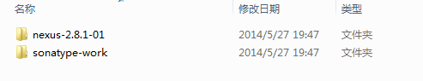
- 添加环境变量
D:\Soft\nexus-2.8.1-01-bundle\nexus-2.8.1-01\bin
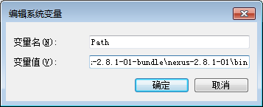
- 验证是否成功
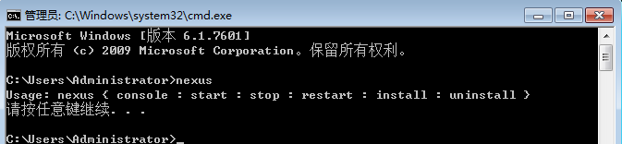
- 启动
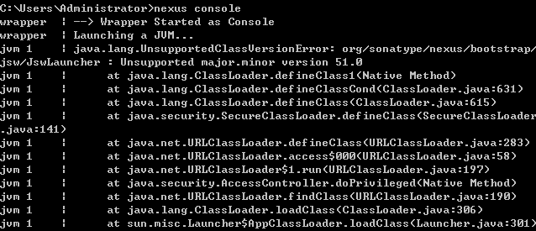
- 解决
配置java
修改D:\Soft\nexus-2.8.1-01-bundle\nexus-2.8.1-01\bin\jsw\conf\wrapper.conf
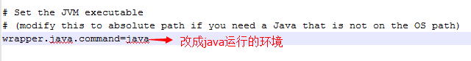
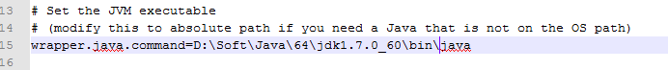
- 修改端口
D:\Soft\nexus-2.8.1-01-bundle\nexus-2.8.1-01\conf\nexus.properties
默认为8081
admin
admin123
- 访问http://localhost:8081/nexus
- 上传jar
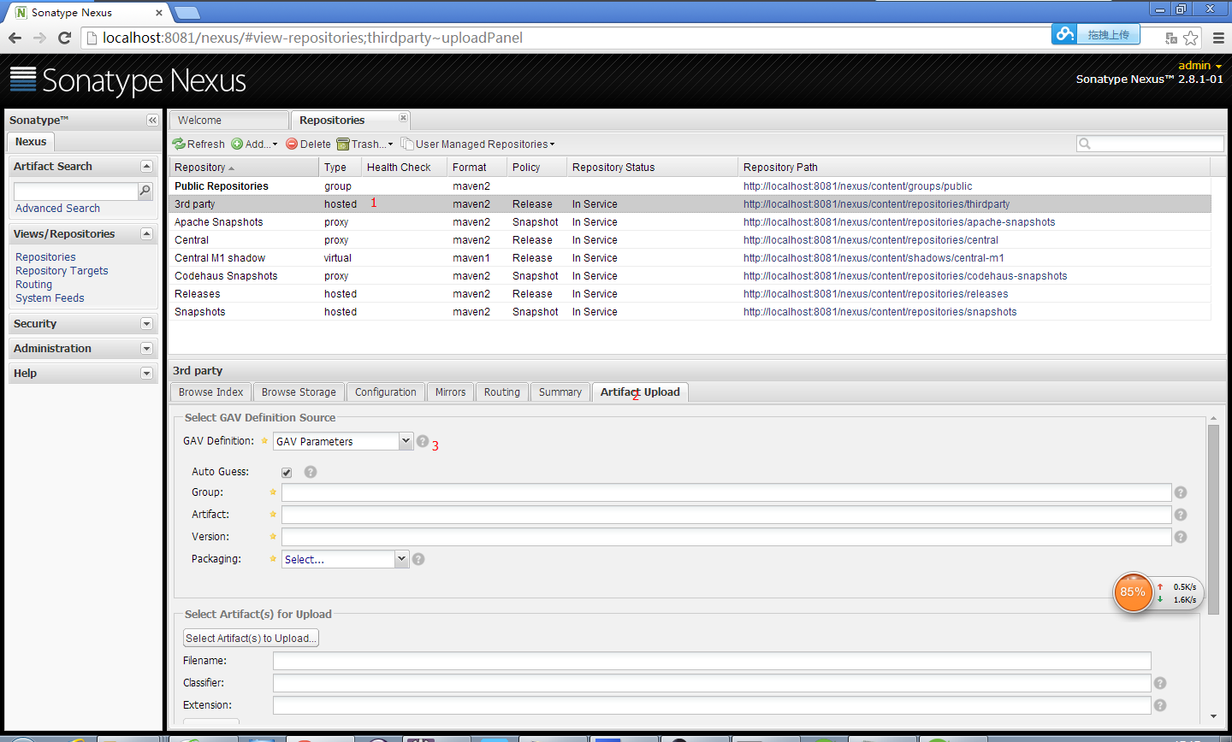
nexus私服中
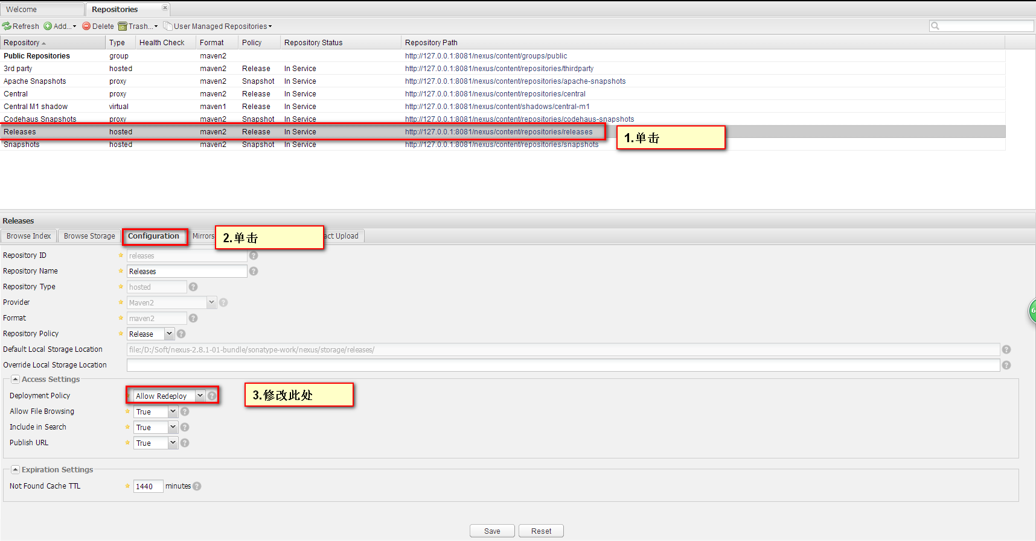
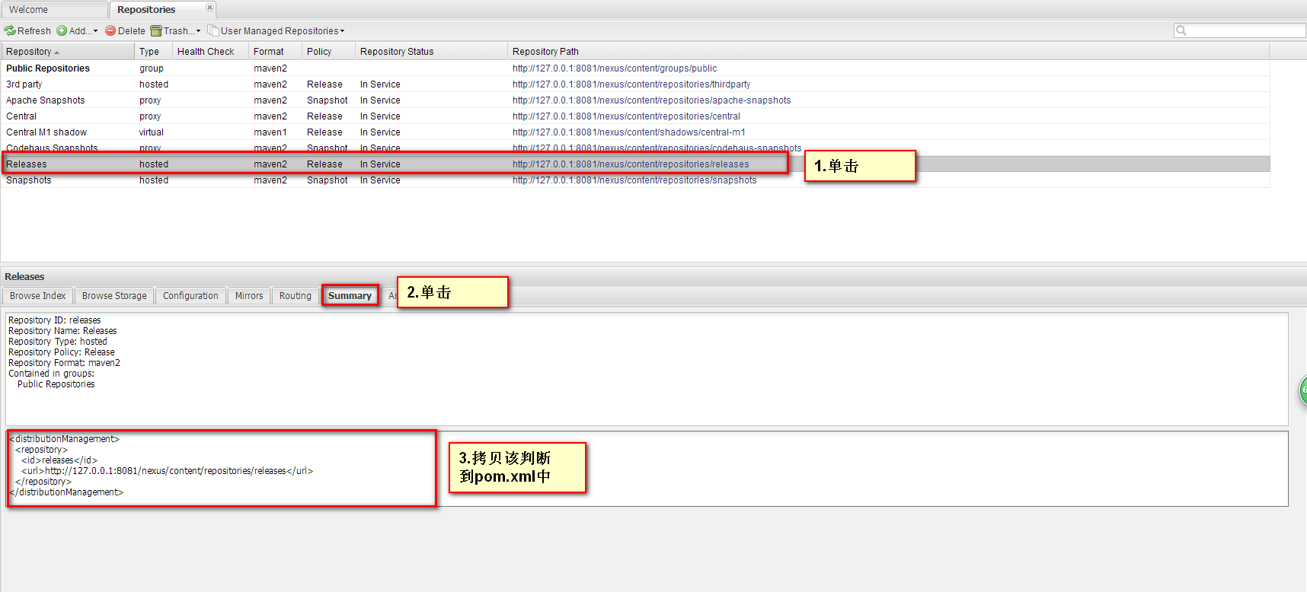
pom.xml
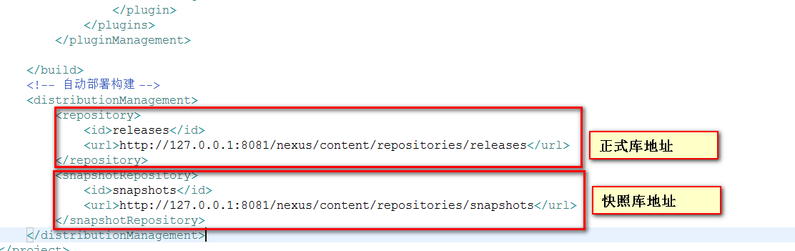
setting.xml
